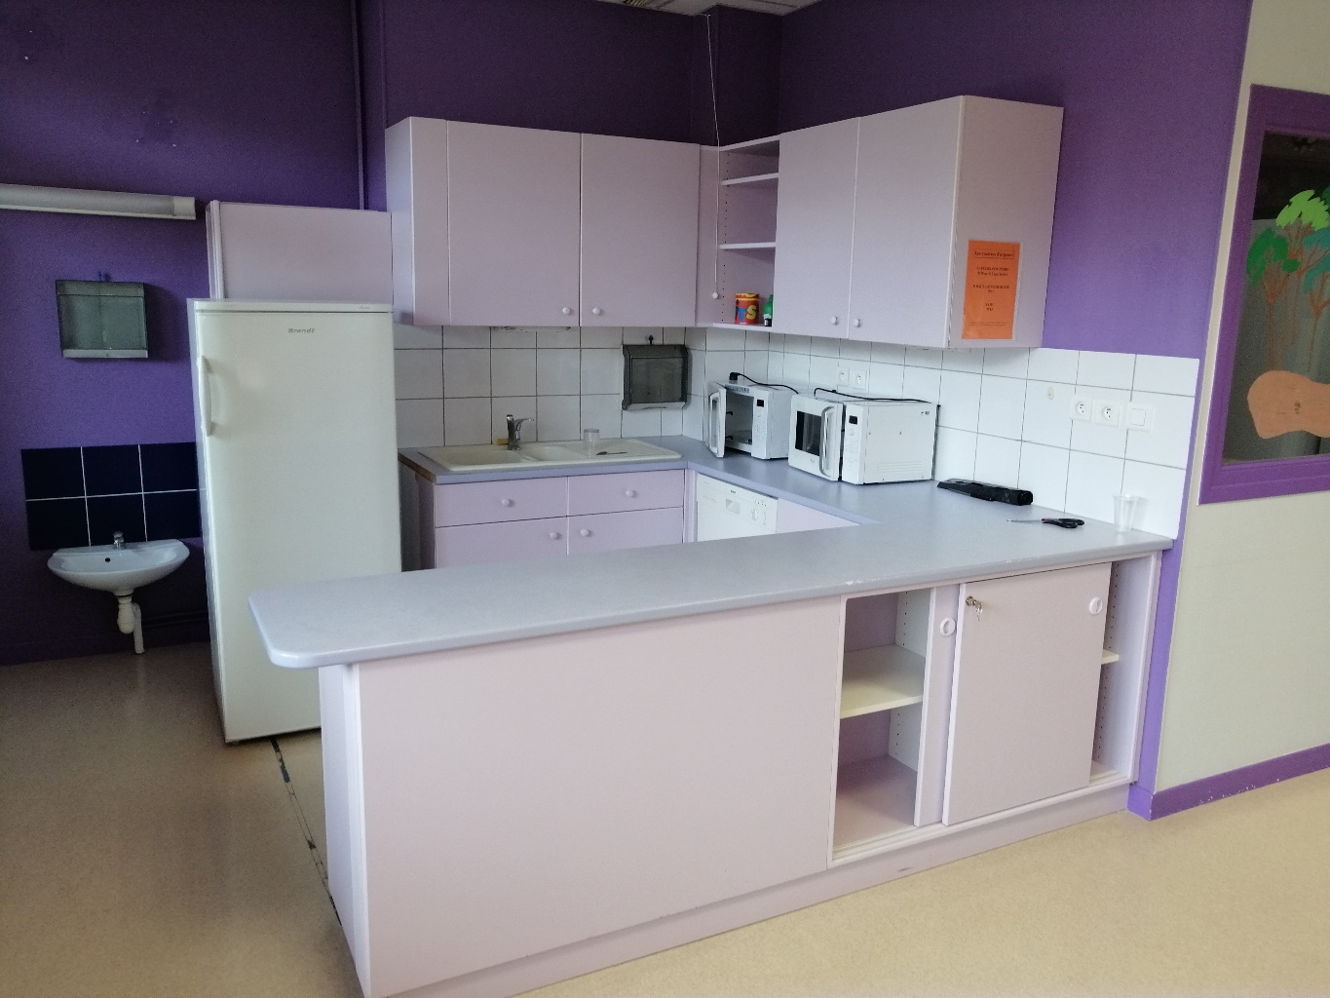

**Meuble balai : h150 – l 40**

**134 cm**

**100 cm**

**117.5 cm**

**113 cm**

**231.5 cm**

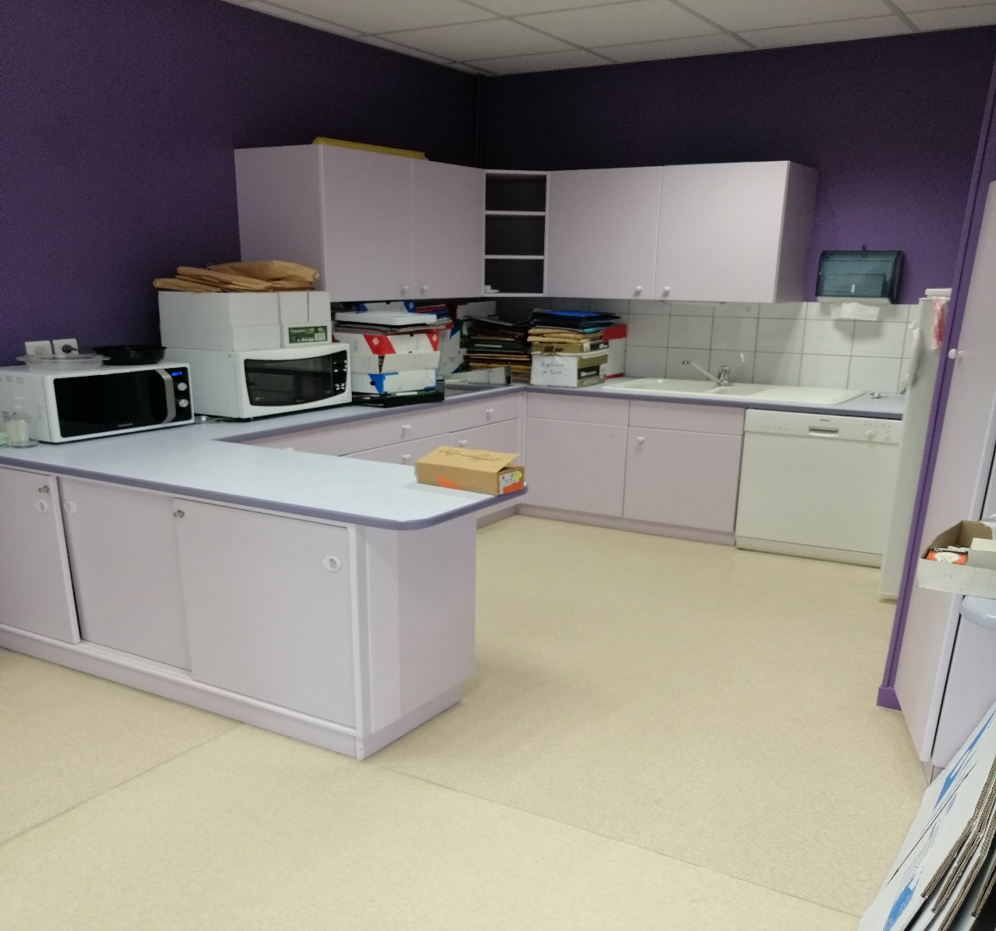 **cm**

**152.5 cm**

**242 cm**

**159.5 cm**

**134 cm**

**100 cm**

**100 cm**